

**Пример получения данных**

**без вызова интерфейсов - REST API**

# **Авторизация**

**Отправка логина и пароля к REST интерфейсу**

Авторизационный REST интерфейс доступен по ссылке

[**http://host:port/adapter-web/rest/login**](http://host:port/adapter-web/rest/login)

На данном шаге необходимо отправить http GET запрос к данному интерфейсу, передав к нему в качестве параметров логин и пароль.

Пример:

[**http://host:port/adapter-web/rest/login?username=userIntegration&password=userIntegration**](http://host:port/adapter-web/rest/login?username=userIntegration&password=userIntegration)

*P.S: Учетная запись и тестовый адрес системы предоставляется на этапе интеграции разработчиками Digit МЭВ.*

**Ответ от авторизационного REST интерфейса**

В случае успешного завершения операции, REST возвращает авторизационный http cookie header вида:

*Set-Cookie : rememberMe=base64AuthHash; Path=/adapter-web; Version=0; Max-Age=31535999*

В теле ответа так же будет присутствовать сообщение:

*{"successful":true,"message":null}*

# **Получение списка адаптеров**

Для получения списка адаптеров доступных пользователю в системе необходимо отправить HTTP GET запрос на REST интерфейс, доступный по адресу:

**http:// host:port/adapter-web/rest/adapter-list**

В случае успеха, в качестве ответа от REST интерфейса, инициирующая система получает сообщение вида:

*{*

*"dynamic" : [{id: "84bd5080-56ba-40d5-b2e1-0745dbeff7d4", style: "async", name: "123",…},…]*

*"forward" : [{id: "atc-roiv-roiv", style: "async", name: "РОИВ-РОИВ Запрос", category: "Внутрирегиональные",…},…]*

*"pgu" : [{serviceCode: "7000000010003163310", serviceName: "107000118",…},…]*

*"reverse" :[{id: "minzdravsocrazvitia-373-no_posob", style: "async",…},…]*

*}*

Где,

**dynamic** – список внутрирегиональных адаптеров;

**forward** – список F-сведений (исходяшие);

**pgu** – список услуг ЕПГУ;

**reverse** – список R-сведений (входящие).

Параметры:

**Id –** идентификатор адаптера;

**style** – адаптер синхронный/асинхронный;

**name** – наименование адаптера;

**category** – ФОИВ;

**supportsSubjectSignature** – используется ли подпись ЭП-СП;

**smev** – адаптера СМЭВ 2/ СМЭВ 3.

# **Генерация XML запроса** *(Актуально для СМЭВ 2)*

Необходимо сгенерировать XML документ – запрос к сервису ФОИВ, удовлетворяющий двум требованиям:

* Методическим рекомендациям v2.X.X
* Формату обмена сведениями с конкретным ФОИВ

p.s.: подписание подписью ЭП-ОВ можем происходить как на стороне интегрируемой системы, так и в Digit МЭВ (в случае, если в XML документе – запросе блок *soap:B*o*dy* будет пустой)

Пример запроса к сервису ФНС | Краткая выписка по юридическому лицу



# **Отправка сформированного XML к REST интерфейсу системы** *(Актуально для СМЭВ 2)*

**Отправка http POST, сформированного XML сообщения, к REST, доступному по адресу:**

[**http://host:port/adapter-web/rest/conversation/createxml/fns-3525-shortul**](http://host:port/adapter-web/rest/conversation/createxml/fns-3525-shortul)

При передаче POST’a необходимо добавить http cookie header, полученный в разделе Авторизация.

*P.S: Тело данного POST запроса содержит XML-запроса.*

**Ответ на http post**

В случае успешного выполнения, REST интерфейс возвращает ответ вида:

*<response>*

*<status>ok</status>*

*<conversationId>FNS-3525-84147374</conversationId>*

*<smevStatus>ACCEPT</smevStatus>*

*</response>*

Где,

**status** – статус обработки

**conversationId** – идентификатор запроса направленного в СМЭВ. Данный идентификатор служит для отслеживания всего жизненного цикла запроса в системе и является уникальным.

**smevStatus** – текущий статус заявления в СМЭВ, может быть:

**ACCEPT** – доставлено и принято поставщиком информации

**FAULT**, **REJECT**, **FAILURE**, **INVALID** – ошибка при обработке или доставке запроса

**RESULT** – результат готов

**PROCESS** (или **PFAULT**) – в работе. Статус **pfault** технический трактуется как «в работе»

**DELIVER** – запрос находиться в работе у системы гарантированной доставки

# **Получение ответа** *(Актуально для СМЭВ 2)*

**PING (проверка текущего состояния запроса)**

Для получения ответа по конкретному запросу необходимо инициировать HTTP POST запрос к ресурсу адрес которого имеет вид:

[**http://host:port/adapter-web/rest/conversation/pingxml/FNS-3525-84147374**](http://host:port/adapter-web/rest/conversation/pingxml/FNS-3525-84147374)

Где, **FNS-3525-84147374**- уникальный идентификатор запроса, полученный после отправки XML запроса.

*P.S: Тело данного POST запроса пустое.*

**Ответ на попытку проверки текущего состояния запроса**

В случае успешного выполнения, REST интерфейс возвращает ответ вида:

*<response>*

*<status>ok</status>*

*<conversationId>FNS-3525-84147374</conversationId>*

*<smevStatus>RESULT</smevStatus>*

*<responseData>*

*<soapXml><![CDATA[xml_response_here]]></soapXml>*

*</responseData>*

*</response>*

Где,

**xml_response_here**– xml сообщение – ответ от сервиса ФОИВ

# **Формирование и отправка запроса с использованием JSON данных** *(Актуально для СМЭВ 2 и 3)*

## **Создание запроса**

*Пример: адаптер ПФР Предоставление страхового номера индивидуального лицевого счёта (СНИЛС) застрахованного лица с учётом дополнительных сведений о месте рождения, документе, удостоверяющем личность (СМЭВ 3).*

Для формирования запроса необходимо осуществить отправку HTTP POST, реквизитного состава полей в формате JSON, к REST, доступному по адресу:

**http:// host:port/adapter-web/rest/message/smev3filterfiles/request/pfr-submittingsnils**

Где, **pfr-submittingsnils** - идентификатор адаптера.

При передаче Post’a необходимо добавить http cookie header.

*Реквизитный состав полей:*

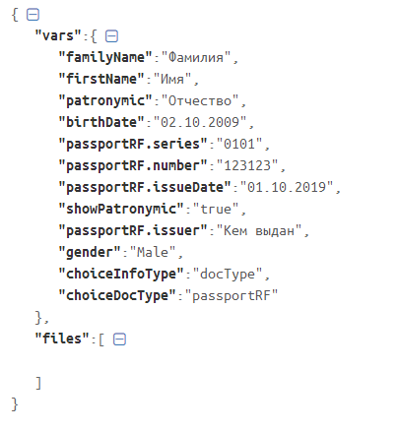

*P.S: данный REST интерфейс используется в случае если в адаптере предусмотрена передача вложений и/или поля запроса формируются в XML-файл (ZIP-архив) для передачи к поставщику по средством FTP (пример: адаптеры Росреестра СМЭВ 3). По умолчанию его следует вызывать для всех адаптеров.*

В качестве ответа от сервера получаем видоизменный набор переданных данных (если на стороне системы в рамках этого адаптера предусмотрена дополнительная логика формирования XML-вложений или обработка переданных полей), *который в дальнейшем используется при создании межведомственного запроса*.

Пример ответа, который не содержит изменений:

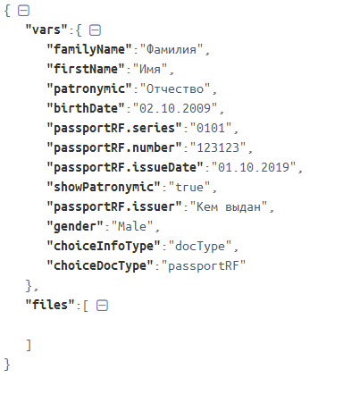

Далее, производим отправку HTTP POST реквизитного состава полей в формате JSON, к REST, доступному по адресу:

**http:// host:port/adapter-web/rest/message/request/pfr-submittingsnils**

Где, **pfr-submittingsnils** - идентификатор адаптера.

При передаче Post’a необходимо добавить http cookie header.

*Реквизитный состав полей:*

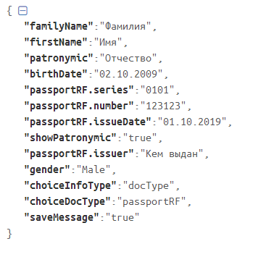

**Ответ на создание запроса**

В случае успешного выполнения, REST интерфейс возвращает JSON-объект следующего вида:

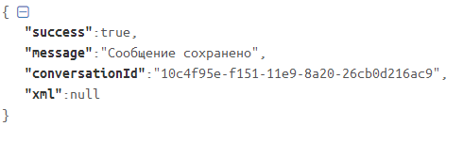

Где,

**conversationId** – идентификатор сформированного запроса в формате GUID;

## **Создание запроса, предусматривающего передачу вложений**

*Пример: адаптер ФССП Исполнительные документы и постановления по исполнительному производству.*

Для формирования запроса необходимо осуществить отправку HTTP POST, реквизитного состава полей в формате JSON, к REST, доступному по адресу:

**http:// host:port/adapter-web/rest/message/smev3prefilterfiles/request/fssp-executiondoc**

Где, **fssp-executiondoc** - идентификатор адаптера.

При передаче Post’a необходимо добавить http cookie header.

*Реквизитный состав полей:*

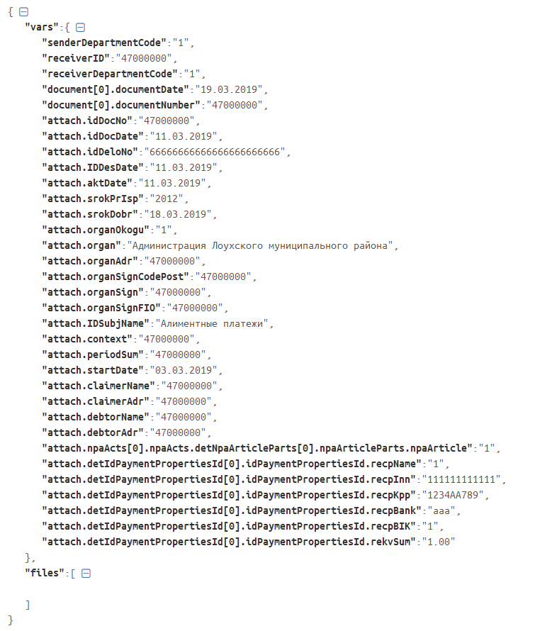

*В случае успешного выполнения, REST интерфейс возвращает ответ следующего вида:*

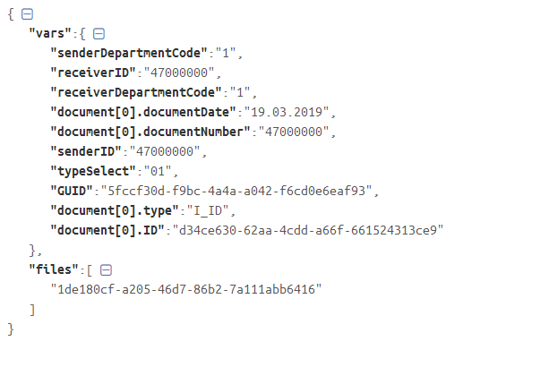

Где, **files** - идентификатор сформированного XML-вложения.

## **Получение сформированного XML вложения СМЭВ 3**

Получить XML вложение можно при помощи вызова, следующего REST интерфейса методом GET:

**http:// host:port/adapter-web/rest/smev3file/1de180cf-a205-46d7-86b2-7a111abb6416**

где **1de180cf-a205-46d7-86b2-7a111abb6416** – это идентификатор сформированного на предыдущем шаге XML файла.

*В случае успешного выполнения, REST интерфейс возвращает ответ следующего вида:*

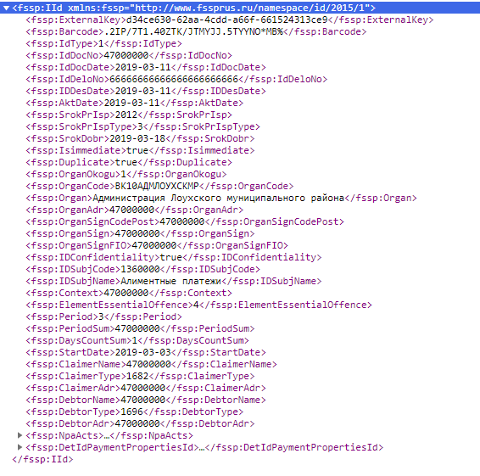

## **Загрузка вложения**

Для загрузки вложения необходимо осуществить отправку HTTP POST данных в бинарном виде к REST, доступному по адресу:

**http:// host:port/adapter-web/rest/upload**

*В случае успешного выполнения, REST интерфейс возвращает ответ следующего вида:*

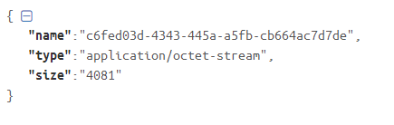

Где **name** – идентификатор загруженного файла.

## **Формирование архива из XML-вложений**

Для адаптеров, в которых по форматам предполагается формирование архива, содержащего XML-вложения (и другие вложения) необходимо осуществить отправку HTTP POST, реквизитного состава полей в формате JSON, к REST, доступному по адресу:

**http:// host:port/adapter-web/rest/message/smev3filterfiles/fssp-executiondoc**

Где, **fssp-executiondoc** - идентификатор адаптера.

При передаче Post’a необходимо добавить http cookie header.

*Реквизитный состав полей:*

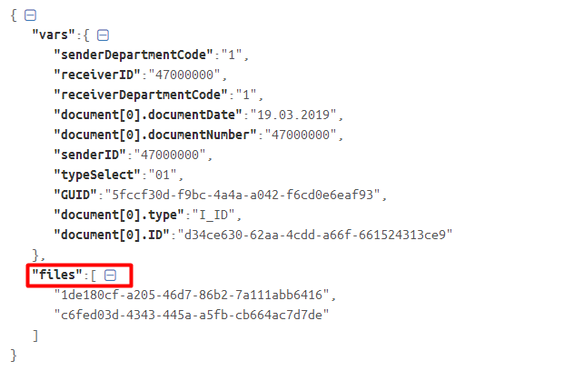

В качестве ответа от сервера получаем видоизменный набор переданных данных (если на стороне системы в рамках этого адаптера предусмотрена дополнительная логика формирования XML-вложений (архива) или обработка переданных полей), *который в дальнейшем используется при создании межведомственного запроса*.

Пример ответа:

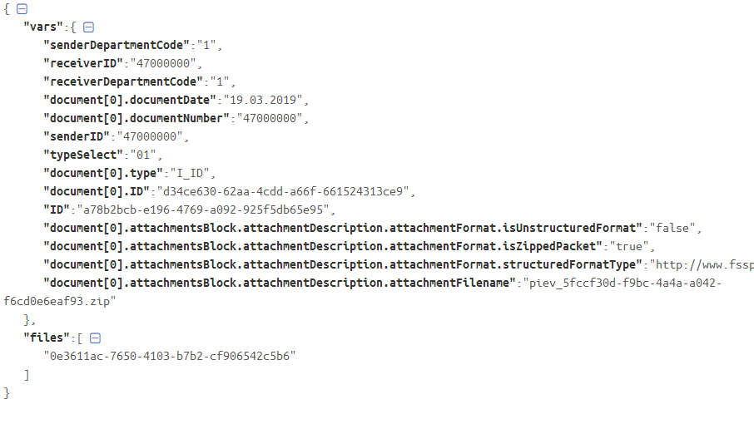

Далее, производим отправку HTTP POST реквизитного состава полей в формате JSON, к REST, доступному по адресу:

**http:// host:port/adapter-web/rest/message/request/fssp-executiondoc**

Где, **fssp-executiondoc** - идентификатор адаптера.

При передаче Post’a необходимо добавить http cookie header.

*Реквизитный состав полей:*

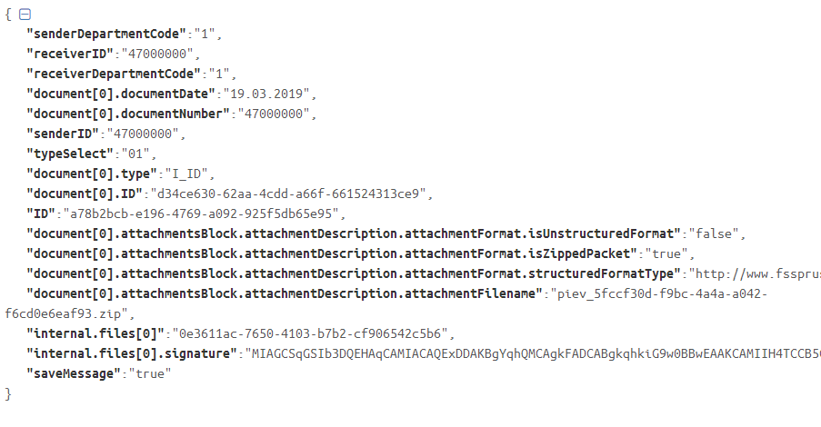

Где, **internal.files[0]** - идентификатор вложения (архива, который сформировали на предыдущем шаге).

**internal.files[0].signature** – подпись сформированная специалистом.

*P.S: подпись формируется средствами клиентского подписания.*

**Ответ на создание запроса**

В случае успешного выполнения, REST интерфейс возвращает JSON-объект следующего вида:



Где,

**conversationId** – идентификатор сформированного запроса в формате GUID;

**message** – информационное сообщение.

# **Отправка запроса** *(Актуально для СМЭВ 2 и 3)*

В случае успешного создания запроса в системе, можно осуществить его отправку.

Необходимо инициировать HTTP POST запрос к ресурсу адрес которого имеет вид:

**http:// host:port /adapter-web/rest/invoke/bc4cdc74-fc01-11e7-9b1e-465e9226c1af**

Где, **bc4cdc74-fc01-11e7-9b1e-465e9226c1af** *-* идентификатор запроса, полученный после создания запроса.

При передаче Post’a необходимо добавить http cookie header.

*P.S: Тело данного POST запроса пустое.*

**Ответ при отправке**

В случае успешного выполнения, REST интерфейс возвращает ответ вида:

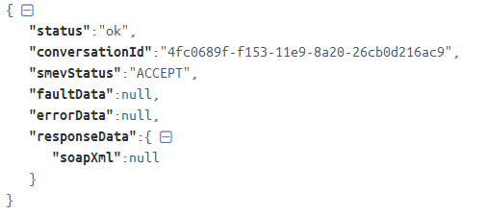

Где,

**smevStatus** – статус запроса после отправки.

# **Проверка состояния запроса**

Для проверки статуса запроса в системе необходимо использовать REST интерфейс, который предоставляет полную информацию по межведомственному запросу. Необходимо инициировать HTTP GET запрос к ресурсу адрес которого имеет вид:

**http:// host:port /adapter-web/rest/conversation/out/id/a52b8e66-54e1-11e8-937c-1e0f6e57b91c**

Где **a52b8e66-54e1-11e8-937c-1e0f6e57b91c** - идентификатор запроса*.*

В случае успешного выполнения, REST интерфейс возвращает ответ вида:

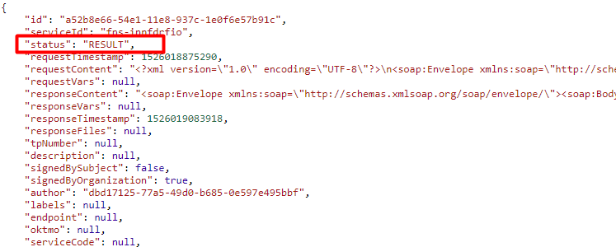

*Статус для адаптеров СМЭВ 3*:

* **ACCEPT** - доставлено
* **FAILURE** - сбой FAILURE
* **FAULT** - сбой при отправке
* **INVALID** - сбой INVALID
* **REJECT** - запрос отклонен
* **RESULT** - результат получен
* **STARTING** - Запрос составлен